2017年普通高等学校招生全国统一考试理综（物理部分）试题
全国卷3
一、选择题：本题共8小题，每小题6分，共48分。在每小题给出的四个选项中，第14~18题只有一项符合题目要求，第19~21题有多项符合题目要求。全部选对的得6分，选对但不全的得3分，有选错的得0分。
14．2017年4月，我国成功发射的天舟一号货运飞船与天宫二号空间实验室完成了首次交会对接，对接形成的组合体仍沿天宫二号原来的轨道（可视为圆轨道）运行。与天宫二号单独运行相比，组合体运行的
A．周期变大 B．速率变大
C．动能变大 D．向心加速度变大
【答案】C
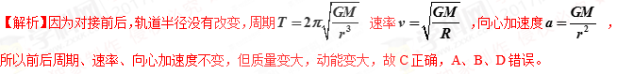
【考点定位】万有引力定律的应用；动能
【名师点睛】在万有引力这一块，涉及的公式和物理量非常多，掌握公式 ，在做题的时候，首先明确过程中的向心力，然后弄清楚各个物理量表示的含义。知道周期、线速度的大小、向心加速度只与轨道半径有关，但动能还与卫星的质量有关。

15．如图，在方向垂直于纸面向里的匀强磁场中有一U形金属导轨，导轨平面与磁场垂直。金属杆PQ置于导轨上并与导轨形成闭合回路PQRS，一圆环形金属框T位于回路围成的区域内，线框与导轨共面。现让金属杆PQ突然向右运动，在运动开始的瞬间，关于感应电流的方向，下列说法正确的是
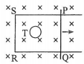
A．PQRS中沿顺时针方向，T中沿逆时针方向
B．PQRS中沿顺时针方向，T中沿顺时针方向
C．PQRS中沿逆时针方向，T中沿逆时针方向
D．PQRS中沿逆时针方向，T中沿顺时针方向
【答案】D
【解析】因为PQ突然向右运动，由右手定则可知，PQRS中有沿逆时针方向的感应电流，穿过T中的磁通量减小，由楞次定律可知，T中有沿顺时针方向的感应电流，故D正确，A、B、C错误。
【考点定位】电磁感应；右手定则；楞次定律
【名师点睛】解题的关键是掌握右手定则判断感应电流的方向，还要理解轨道PQRS产生了感应电流瞬间会，让一圆环形金属框中的磁通量的变化，又会产生感应电流。
16．如图，一质量为m，长度为l的均匀柔软细绳PQ竖直悬挂。用外力将绳的下端Q缓慢地竖直向上拉起至M点，M点与绳的上端P相距。重力加速度大小为g。在此过程中，外力做的功为
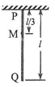
A． B． C． D．
【答案】A
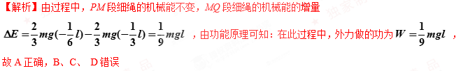
【考点定位】功能关系
【名师点睛】重点理解机械能变化与外力做功关系，难点是知道这个过程中，重心的变化情况。
17．一根轻质弹性绳的两端分别固定在水平天花板上相距80cm的两点上，弹性绳的原长也为80cm。将一钩码挂在弹性绳的中点，平衡时弹性绳的总长度为100cm；再将弹性绳的两端缓慢移至天花板上的同一点，则弹性绳的总长度变为（弹性绳的伸长始终处于弹性限度内）
A．86cm B． 92cm C． 98cm D． 104cm
【答案】B
【解析】设弹性绳的劲度系数为k。左右两半段绳的伸长量，如图所示，由共点力的平衡条件可知：
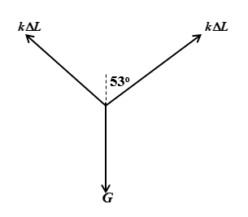
钩码的重力为
将弹性绳的两端缓慢移至天花板上的同一点时，钩码的重力为，解得：
弹性绳的总长度变为，故B正确，A、C、D错误。
【考点定位】胡克定律；共点力作用下的平衡
【名师点睛】此题是物体的平衡问题，考查平行四边形定则的应用；在处理共点力平衡问题时，关键是对物体进行受力分析，然后根据正交分解法将各个力分解成两个方向上的力，然后列式求解，如果物体受到三力处于平衡状态，且两个力大小相等，则可根据矢量三角形法，将三个力移动到一个三角形中，然后根据角度列式求解。前后两次始终处于静止状态，即合外力为零，在改变绳长的同时，绳与竖直方向的夹角跟着改变。
18．如图，在磁感应强度大小为的匀强磁场中，两长直导线P和Q垂直于纸面固定放置，两者之间的距离为。在两导线中均通有方向垂直于纸面向里的电流时，纸面内与两导线距离为的a点处的磁感应强度为零。如果让P中的电流反向、其他条件不变，则a点处磁感应强度的大小为
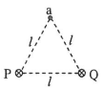
A． B． C． D．
【答案】C
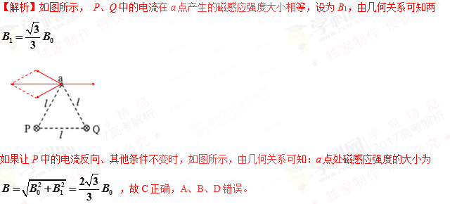
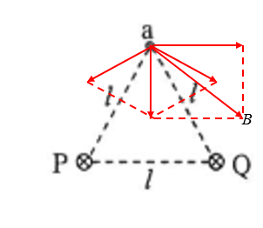
【考点定位】磁场叠加、安培定则
【名师点睛】本题重点在利用右手定则判断磁场的方向，同时注意磁场的叠加。准备找出通电直导线在某个位置的磁感应强度的方向是关键和核心。
19．在光电效应试验中，分别用频率为，的单色光a、b照射到同种金属上，测得相应的遏止电压分别为和、光电子的最大初动能分别为和。为普朗克常量。下列说法正确的是
A．若，则一定有
B．若，则一定有
C．若，则一定有
D．若，则一定有
【答案】BC
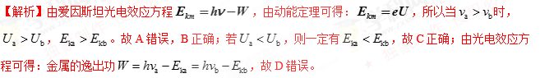
【考点定位】光电效应
【名师点睛】本题主要考查光电效应。发生光电效应的条件是入射光的频率大于金属的极限频率，光的强弱只影响单位时间内发出光电子的数目；准备判断光电效应中的最大初动能、频率和遏止电压之间的关系，逸出功由金属本身决定，与光的频率无关。
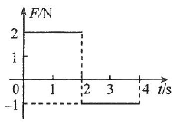
20．一质量为2 kg的物块在合外力F的作用下从静止开始沿直线运动。F随时间t变化的图线如图所示，则
A．t=1 s时物块的速率为1 m/s
B．t=2 s时物块的动量大小为4 kg·m/s
C．t=3 s时物块的动量大小为5 kg·m/s
D．t=4 s时物块的速度为零
【答案】AB
【解析】由动量定理可得：Ft=mv，解得 ，t=1 s时物块的速率为=1 m/s，故A正确；在F-t图中面积表示冲量，所以，t=2 s时物块的动量大小 =4 kg·m/s，t=3 s时物块的动量大小为=3 kg·m/s，t=4 s时物块的动量大小为=2 kg·m/s，所以t=4 s时物块的速度为1m/s，故B正确 ，C、D错误。
【考点定位】动量定理
【名师点睛】变力的冲量的求法是动量定理应用的重点，也是难点。F-t图象中的面积表示这段时间内力的冲量是求变力的冲量的常用方法

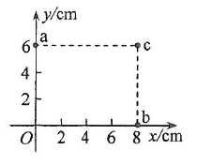
21．一匀强电场的方向平行于xOy平面，平面内a、b、c三点的位置如图所示，三点的电势分别为10 V、17 V、26 V。下列说法正确的是
A．电场强度的大小为2.5 V/cm
B．坐标原点处的电势为1 V
C．电子在a点的电势能比在b点的低7 eV
D．电子从b点运动到c点，电场力做功为9 eV
【答案】ABD
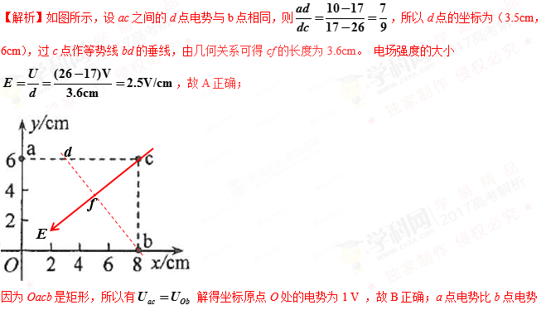低7V，电子带负电，所以电子在a点的电势能比在b点的高7 eV。故C错误；b点电势比c点电势低9V，电子从b点运动到c点，电场力做功为9 eV，故D正确。
【考点定位】匀强电场中电场强度与电势差的关系；电势；电势能
【名师点睛】在匀强电场中将某一线段等分同时就将该线段两端的电势差等分；在匀强电场中电场线平行且均匀分布故等势线平行且均匀分布．以上两点是解决此类题目的金钥匙。电势与电势能之间的关系，也是常考的问题，要知道负电荷在电势高的电势能低。
二、非选择题：共174分。第22~32题为必考题，每个试题考生都必须作答。第33~38题为选考题，考生根据要求作答。
（一）必考题：共129分。
22．（6分）
某探究小组做“验证力的平行四边形定则”实验，将画有坐标轴（横轴为x轴，纵轴为y轴，最小刻度表示1 mm）的纸贴在桌面上，如图（a）所示。将橡皮筋的一端Q固定在y轴上的B点（位于图示部分除外），另一端P位于y轴上的A点时，橡皮筋处于原长。
（1）用一只测力计将橡皮筋的P端沿y轴从A点拉至坐标原点O，此时拉力F的大小可由测力计读出。测力计的示数如图（b）所示，F的大小为 N。
（2）撤去（1）中的拉力，橡皮筋P端回到A点；现使用两个测力计同时拉橡皮筋，再次将P端拉至O点，此时观察到两个拉力分别沿图（a）中两条虚线所示的方向，由测力计的示数读出两个拉力的大小分别为F₁=4.2 N和F₂=5.6 N。
（i）用5 mm长度的线段表示1 N的力，以O点为作用点，在图（a）中画出力F₁、F₂的图示，然后按平形四边形定则画出它们的合力F_{合}；
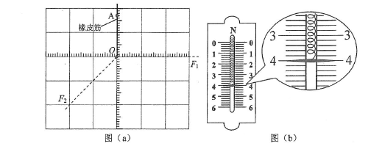
（ii）F_{合}的大小为 N，F_{合}与拉力F的夹角的正切值为 。
若F_{合}与拉力F的大小及方向的偏差均在实验所允许的误差范围之内，则该实验验证了力的平行四边形定则。
【答案】（1）4.0N；（2）（i）见解析；（ii）4.0；0.05
【解析】（1）由图可知，F的大小为4.0N
（2）（i）如图所示
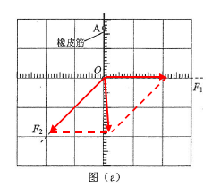
（ii）用刻度尺量出F_{合}的线段长为20mm，所以F_{合}大小为4.0N，F_{合}与拉力F的夹角的正切值为0.05
【考点定位】验证力的平行四边形定则
【名师点睛】验证力的平行四边形定则中的作图法中要注意的问题：注意标度、方向。作图要细心认真就可以得较好的成绩。
23．（9分）
图（a）为某同学组装完成的简易多用电表的电路图。图中E是电池；R₁、R₂、R₃、R₄和R₅是固定电阻，R₆是可变电阻；表头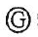的满偏电流为250 μA，内阻为480 Ω。虚线方框内为换挡开关，A端和B端分别于两表笔相连。该多用电表有5个挡位，5个挡位为：直流电压1 V挡和5 V挡，直流电流1 mA挡和2.5 mA挡，欧姆×100 Ω挡。
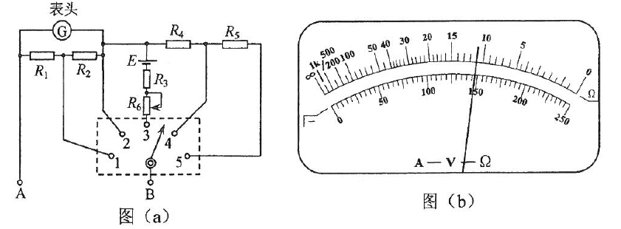
（1）图（a）中的A端与___________（填“红”或“黑”）色表笔相连接。
（2）关于R₆的使用，下列说法正确的是__________________（填正确答案标号）。
A．在使用多用电表之前，调整R₆使电表指针指在表盘左端电流“0”位置
B．使用欧姆挡时，先将两表笔短接，调整R₆使电表指针指在表盘右端电阻“0”位置
C．使用电流挡时，调整R₆使电表指针尽可能指在表盘右端电流最大位置
（3）根据题给条件可得R₁+R₂=________Ω，R₄=_____________Ω。
（4）某次测量时该多用电表指针位置如图（b）所示。若此时B端是与“1”连接的，则多用电表读数为_____________；若此时B端是与“3”连接的，则读数为_____________；若此时B端是与“5”连接的，则读数为____________。（结果均保留3为有效数字）
【答案】（1）黑；（2）B；（3）160Ω；880Ω；（4）1.47mA；1.10×10³Ω；2.95V
【解析】（1）与欧姆表内电源正极相连的是黑表笔。
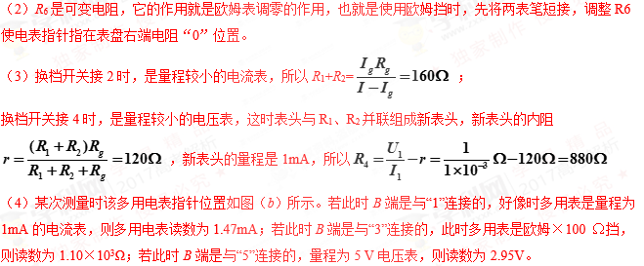
【考点定位】多用电表的使用；电表的改装
【名师点睛】会规范使用多用电表，能正确读出多用电表的示数，是解决本题的关键，在平时实验训练过程中要多加注意规范操作和正确使用，多用电表的读数，重点是分清测量的物理量不同，读数方法不同，电压、电流对应量程、电阻是倍率；本题考查了电表的改装，要特别注意，用电压表和欧姆表时，表头的内阻和量程变了，也就是R1和R2与表头Rg并联组成新的表头（电流表）。
24．（12分）
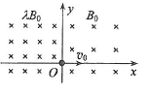
如图，空间存在方向垂直于纸面（xOy平面）向里的磁场。在x≥0区域，磁感应强度的大小为B₀；x＜0区域，磁感应强度的大小为λB₀（常数λ＞1）。一质量为m、电荷量为q（q＞0）的带电粒子以速度v₀从坐标原点O沿x轴正向射入磁场，此时开始计时，当粒子的速度方向再次沿x轴正向时，求（不计重力）
（1）粒子运动的时间；
（2）粒子与O点间的距离。
【答案】（1）；（2）
【解析】粒子的运动轨迹如图所示。带电粒子在匀强磁场中做匀速圆周运动的向心力由洛伦兹力提供，设在 区域，圆周半径R₁；设在 区域，圆周半径R₂；由洛伦兹力公式及牛顿运动定律得
①
②
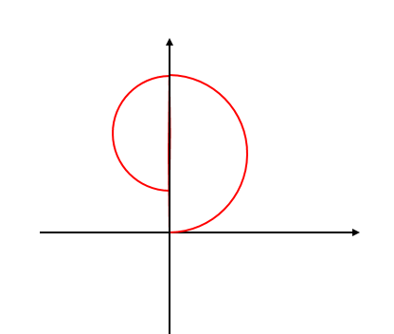
粒子速度方向转过180º时，所用时间t₁为
③
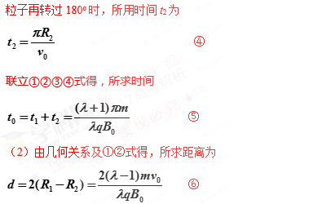
【考点定位】带电粒子在磁场中的运动
【名师点睛】对于带电粒子在磁场中运动类型，要画出轨迹，善于运用几何知识帮助分析和求解，这是轨迹问题的解题关键。关于带电粒子在匀强磁场中的运动问题。解题时要分析粒子受到的洛伦兹力的情况，找到粒子做圆周运动的圆心及半径，画出几何图形，并借助与几何关系分析解答。此题有一定的难度，考查学生的综合能力。
25．（20分）
如图，两个滑块A和B的质量分别为m_{A}=1 kg和m_{B}=5 kg，放在静止于水平地面上的木板的两端，两者与木板间的动摩擦因数均为μ₁=0.5；木板的质量为m=4 kg，与地面间的动摩擦因数为μ₂=0.1。某时刻A、B两滑块开始相向滑动，初速度大小均为v₀=3 m/s。A、B相遇时，A与木板恰好相对静止。设最大静摩擦力等于滑动摩擦力，取重力加速度大小g=10 m/s²。求
（1）B与木板相对静止时，木板的速度；
（2）A、B开始运动时，两者之间的距离。
【答案】（1）1m/s；（2）1.9m
【解析】
（1）滑块A和B在木板上滑动时，木板也在地面上滑动。设A、B与木板间的摩擦力的大小分别为f₁、f₂，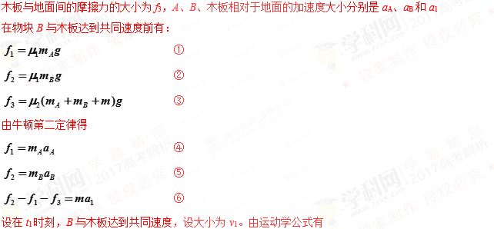
⑦
⑧
联立①②③④⑤⑥⑦⑧式，代入数据解得：
⑨
（2）在t₁时间间隔内，B相对于地面移动的距离
⑽
设在B与木板达到共同速度v₁后，木板的加速度大小为a₂，对于B与木板组成的 体系，由牛顿第二定律有：
⑾
由①②④⑤式知，a_{A}=a_{B}；再由⑦⑧可知，B与木板达到共同速度时，A的速度大小也为v₁，但运动方向与木板相反，由题意知，A和B相遇时，A与木板的速度相同，设其大小为v₂。设A的速度磊小从v₁变到v₂所用时间为t₂，根据运动学公式，对木板有
⑿
对A有
⒀
在t₂时间间隔内，B（以及木板）相对地面移动的距离为
⒁
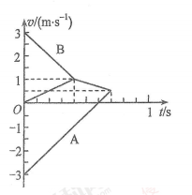
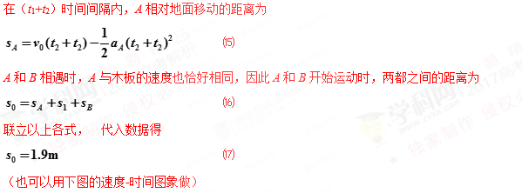

【考点定位】牛顿运动定律；匀变速直线运动规律
【名师点睛】本题主要是考察多过程问题，要特别注意运动过程中摩擦力的变化问题。要特别注意两者的运动时间不一样的，也就是说不是同时停止的。分阶段分析，环环相扣，前一阶段的末状态即后一阶段的初始状态，认真沉着，不急不躁。
（二）选考题：共45分。请考生从2道物理题、2道化学题、2道生物题中每科任选一题作答。如果多做，则每学科按所做的第一题计分。
33．［物理——选修3–3］（15分）
（1）（5分）如图，一定质量的理想气体从状态a出发，经过等容过程ab到达状态b，再经过等温过程bc到达状态c，最后经等压过程ca回到状态a。下列说法正确的是_______（填正确答案标号。选对1个得2分，选对2个得4分，选对3个得5分。每选错1个扣3分，最低得分为0分）。
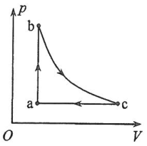
A．在过程ab中气体的内能增加
B．在过程ca中外界对气体做功
C．在过程ab中气体对外界做功
D．在过程bc中气体从外界吸收热量
E．在过程ca中气体从外界吸收热量
【答案】ABD
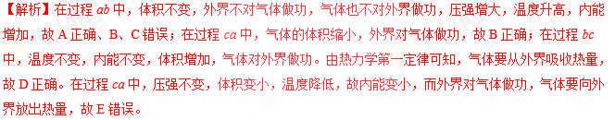
【考点定位】气体的等容变化、等压变化和气体的等温变化；热力学第一定律
【名师点睛】本题考查了判断气体吸热与放热情况、气体内能如何变化，分析清楚图示图象、由理想气体状态方程与热力学第一定律即可正确解题。解题关键是弄清图线的物理意义，并能从图象中获取信息；热力学第一定律也是常考的知识点，要掌握表达式ΔU=Q+W，并能理解公式中各个物理量的含义及符号法则。
（2）（10分）一种测量稀薄气体压强的仪器如图（a）所示，玻璃泡M的上端和下端分别连通两竖直玻璃细管K₁和K₂。K₁长为l，顶端封闭，K₂上端与待测气体连通；M下端经橡皮软管与充有水银的容器R连通。开始测量时，M与K₂相通；逐渐提升R，直到K₂中水银面与K₁顶端等高，此时水银已进入K₁，且K₁中水银面比顶端低h，如图（b）所示。设测量过程中温度、与K₂相通的待测气体的压强均保持不变。已知K₁和K₂的内径均为d，M的容积为V₀，水银的密度为ρ，重力加速度大小为g。求：
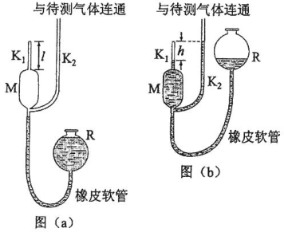
（i）待测气体的压强；
（ii）该仪器能够测量的最大压强。
【答案】（i）；（ii）

【解析】
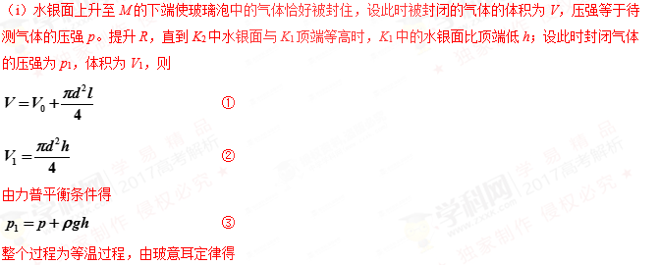
④
联立①②③④式得
⑤

（ii）由题意知
⑥
联立⑤⑥式有
⑦
该仪器能够测量的最大压强
⑧
【考点定位】玻意耳定律
【名师点睛】此题主要考查玻意耳定律的应用；解题关键是确定以哪一部分气体为研究对象，并能找到气体在不同状态下的状态参量，然后列方程求解。准确判断不同状态下气体的压强是解决理想气体方程的关键
34．［物理——选修3–4］（15分）
（1）（5分）如图，一列简谐横波沿x轴正方向传播，实线为t=0时的波形图，虚线为t=0.5 s时的波形图。已知该简谐波的周期大于0.5 s。关于该简谐波，下列说法正确的是_______（填正确答案标号。选对1个得2分，选对2个得4分，选对3个得5分。每选错1个扣3分，最低得分为0分）。
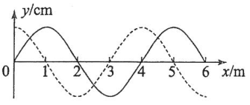
A．波长为2 m
B．波速为6 m/s
C．频率为1.5 Hz
D．t=1 s时，x=1 m处的质点处于波峰
E．t=2 s时，x=2 m处的质点经过平衡位置
【答案】BCE
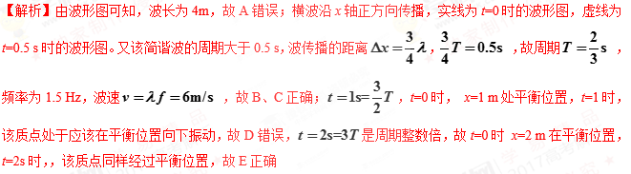
【考点定位】机械波的传播
【名师点睛】本题知道两个时刻的波形，可以运用波形的平移法分析波传播的最短距离，要理解“该简谐波的周期大于0.5 s”表达的意义。
（2）（10分）如图，一半径为R的玻璃半球，O点是半球的球心，虚线OO′表示光轴（过球心O与半球底面垂直的直线）。已知玻璃的折射率为1.5。现有一束平行光垂直入射到半球的底面上，有些光线能从球面射出（不考虑被半球的内表面反射后的光线）。求：
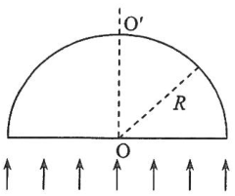
（i）从球面射出的光线对应的入射光线到光轴距离的最大值；
（ii）距光轴的入射光线经球面折射后与光轴的交点到O点的距离。
【答案】（i）；（ii）
【解析】
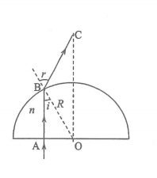
如图，从底面上A处射入的光线，在球面上发生折射时的入入射角为i，当i等于全反射临界角i_{C}时，对应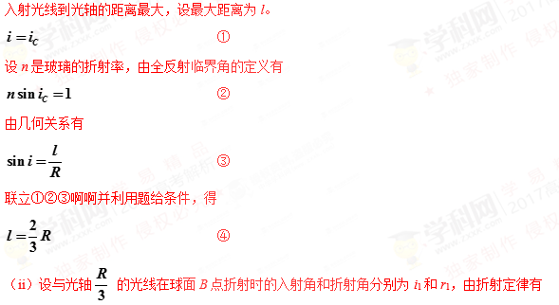
⑤
设拆解光线与光轴的交点为C，在⊿OBC中，由正弦定理有
⑥
由几何关系有
⑦
⑧
联立⑤⑥⑦⑧式及题给的条件得
⑨
【考点定位】光的折射和全反射
【名师点睛】本题主要考查了光的折射定律的应用；解题关键是根据题意画出完整的光路图，根据几何知识确定入射角与折射角，然后根据光的折射定律结合几何关系列出方程求解；此题意在考查考生应用数学处理物理问题的能力。

